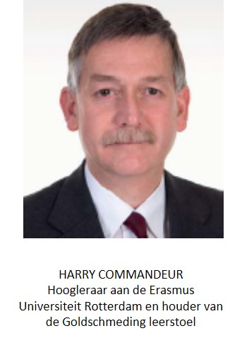
Generaties economiestudenten, managers en bestuurders zijn opgeleid met het idee van het mensbeeld van de homo economicus. De drogreden van de homo economicus wordt vandaag de dag te pas en te onpas gebruikt, zowel binnen de wetenschappelijke wereld als in het maatschappelijke debat. Voor een breder publiek staat ‘de econoom’ gelijk aan eigenbelang, rationaliteit, efficiency, concurrentie, marktwerking (uiteraard zonder moraal), kosten-batenanalyses, kil rekenen in geldtermen en prikkels gebaseerd op materieel gewin. De economische wetenschap wordt niet voor niets the dismal science genoemd. Economen hoeven hier niet somber en naargeestig van te worden, want er vinden uiterst spannende ontwikkelingen plaats. Voor het bevorderen en het nastreven van een goed leven in meer of minder gelijkwaardige samenlevingen denkt de lezer misschien in eerste instantie niet aan de gereedschapskist van economen. Maar daar kan verandering in komen. De grondlegger van de economische wetenschap, Adam Smith, liet zien dat een realistisch mensbeeld gebaseerd is op al dan niet verlicht eigenbelang, menselijke welwillendheid en de ‘figuur van de onpartijdige toeschouwer’. Hij richtte de aandacht ook op de menselijke onvolkomenheid, waarbij ten minste rekening wordt gehouden met begrensde rationaliteit, moraliteit en wilskracht. De invloed op de economie van sociale en historische condities, alsmede ethische kwesties, zou meer onder ogen moeten worden gezien. Het zou goed zijn om niet alleen te zoeken naar ‘natuurwetten’, maar ook om oog te hebben voor narratives, verhalen die hout snijden. Het idee is dan ook dat de economische wetenschappen naast de wisselwerking met de bètawetenschappen nu ook de dialoog zoekt met onderdelen van de sociale- en geesteswetenschappen.
Als economen breed onderlegde specialisten willen worden, kunnen zij door samen te werken met de sociale en geesteswetenschappen aandacht besteden aan vraagstukken als schuld, vertrouwen, relaties, liefde en geluk. Zij kunnen hierdoor denken vanuit een realistischer mensbeeld, maar met behoud van de methodologische en empirische hardheid. Omdat bezonnen handelen meer waard is dan eindeloos overleggen, wordt aan de Erasmus Universiteit Rotterdam al gebouwd aan de brug tussen de economie en de sociale en geesteswetenschappen, en verschillende initiatieven houden zich bezig met onderzoek, onderwijs en valorisatie. Economisch onderzoek vindt plaats bij het Erasmus Economics & Theology Institute (www.eeti.nl) naar economie en theologie, bij het Erasmus naar Happiness Economics Research Organisation (www.ehero.nl) naar emoties en geluksbeleving en bij het Erasmus Institute for Business Economics (www.eibe-rotterdam.nl) en het Erasmus Institute for Philosophy and Economics (www.eur.nl/fw/eipe) naar rationaliteit en wijsheid. Vernieuwen, verankeren en verbinden zijn onlosmakelijk met elkaar verbonden. Grenzeloos (be)leven gaat niet vanzelf. Mensen kunnen het verschil maken door een realistisch mensbeeld als vertrekpunt te nemen in al hun drijfveren, al dan niet deugdelijk handelen en omgaan met elkaar. Het is nu belangrijk om door te zetten. Het is essentieel om middelbare scholieren en studenten kennis te laten maken met de idee dat een toekomstige beroeps- en levenshouding mede is gebaseerd op een werkelijke verbondenheid met anderen. Dit klinkt misschien soft, maar de keiharde realiteit leert ons dat een goed leven niet gaat lukken in een samenleving die is gebaseerd op meer ik, minder wij, meer externe prikkels, minder intrinsieke motivatie en meer wetten, regels, procedures en minder idealisme. Er gloort een bijzonder mooie toekomst voor een economie die is gebaseerd op een realistische ‘menselijke’ kijk op de wereld. Liefde, Geluk en prudent handelen zijn niet los verkrijgbaar.

